ADRIANA GISELLE BARDALES LAZO
Microcontrôleur et interfaces
243-421-MA, gr. 00002

RAPPORT du tp3
I2C

Travail présenté à
Maxime Champagne

Département de Technologie du génie électrique
Collège de Maisonneuve
4 mars 2024

8.Branchez l’analyseur logique, espionnez une trame de communication « read » et une trame de communication « write ». Prendre une capture d’écran pour chacune des trames. Ces captures d’écran vont dans le rapport, vous devez analyser la trame READ :

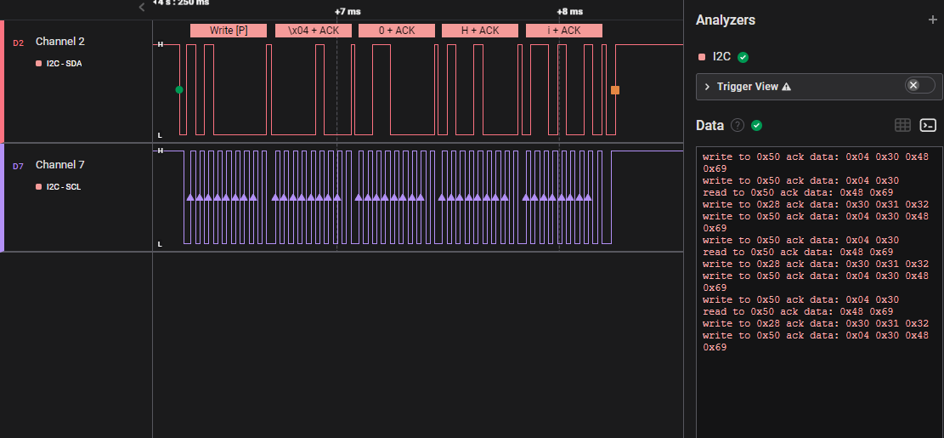
START BIT

Dt= donnée
A = Bit d’Acknowledge
0x50 A 0x04 A 0x30 A Dt:0x48 A DT:0x69 A
STOP BIT
Figure 1-Capture d’écran du trame write
START BIT
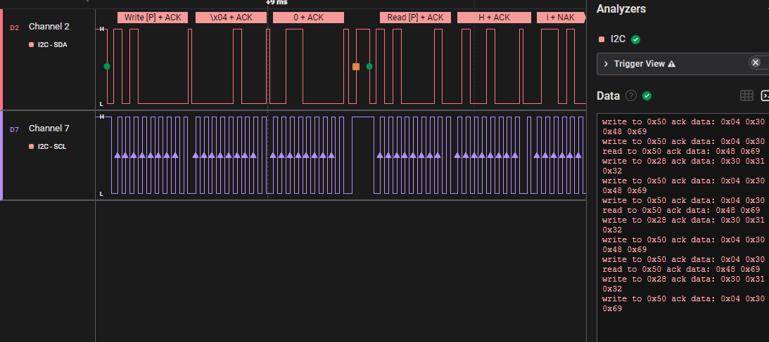
Bit start
0x50 A 0x04 A 0x30 0x50 A Dt:0x48 A DT:0x69 A
Bit stop
Bit start
Figure 2-Capture d’écran pour la trame read

